**Федеральное государственное образовательное бюджетное учреждение высшего образования**

**«Финансовый университет при Правительстве Российской Федерации»**

**Колледж информатики и программирования**

ПМ.02 «Разработка и администрирование баз данных»

Группа: 4ПКС-115

**Отчет по производственной практике**

**(по профилю специальности)**

**Руководитель практики от предприятия**

______________ / _________________

**Руководитель практики от колледжа**

______________ / _________________

**Студент**

______________ / _________________

**Оценка** _____________________

«_____» _______________.2019

2019

СОДЕРЖАНИЕ

Введение 3

1 Общая часть 5

1.1 Описание структурного подразделения организации 5

1.2 Технические и программные средства 5

1.3 Процесс выполнения работ 6

Заключение 17

Список литературы 18

# Введение

АО КБ «РУСНАРБАНК» основан в 2001 году и успешно работает на рынке с 2002 года на основании Лицензии Центрального Банка РФ № 3403

АО КБ «РУСНАРБАНК» является универсальным коммерческим банком, оказывающим услуги юридическим и физическим лицам. Головной офис Банка располагается в г. Москве. Сеть отделений Банка включает филиал в г. Белгороде, 3 дополнительных офиса в г. Москве и 2 дополнительных офиса в г. Белгороде.

В апреле 2009 года состоялось объединение АО КБ «РУСНАРБАНК» и ЗАО «БелДорБанк» в форме присоединения последнего к АО КБ «РУСНАРБАНК».

В ноябре 2016 года произошла смена акционеров Банка - Банк перешел под контроль АО «РЕГИОН Эссет Менеджмент» Д.У. ЗПИФ долгосрочных прямых инвестиций «Ритм» (Группа Компаний «РЕГИОН») с долей владения 100%.

Группа Компаний «РЕГИОН» – одна из крупнейших в России частных инвестиционных групп, охватывающая основные направления финансовой деятельности и ориентирующаяся на комплексное обслуживание корпоративных клиентов и институциональных инвесторов.

В мае 2017 года Совет Директоров Банка принял решение усилить команду топ-менеджеров, в результате чего в Правление Банка вошли 5 новых членов правления, в том числе Председатель Правления Синицын Александр Владимирович.

Рейтинговым агентством Эксперт РА Банку присвоен долгосрочный кредитный рейтинг по национальной шкале на уровне ruBBB- прогноз «Стабильный», Агентством Agentur Expert RA GmbH (Германия) присвоен кредитный рейтинг на уровне B+ по международной шкале.

В июле 2017 года Советом Директоров Банка утверждена новая Стратегия Банка до 2020 года, направленная на построение универсального банка с фокусом на развитие кредитования малого и среднего бизнеса и ритейл, а также усиление работы на рынке ценных бумаг. В основу стратегического планирования заложено построение среднего динамично развивающего Банка с темпом прироста Активов выше среднего уровня, перед Банком поставлены задачи по формированию и развитию широкой продуктовой линейки, получение Банком аккредитации в программах рефинансирования Корпорации МСП, АИЖК и др. структурах, внедрение новой масштабной банковской IT системы, позволяющей предоставлять современные банковские услуги, реализация индивидуальной тарифной политики для различных клиентских сегментов, развитие региональной сети продаж с учетом повышения общей эффективности бизнеса.

# 1 Общая часть

## 1.1 Описание структурного подразделения организации

Практика проходилась в подразделении автоматизации бизнес-процессов АО КБ «РУСНАРБАНК». Основные задачи подразделения:

* Поддержка онлайн-сервисов банка;
* Эффективная поддержка оперативной деятельности банка, организация учета и контроля;
* Подготовка любых документов для партнеров, включая накладные, счет-фактуры, акты сверки и деловые предложения;
* Быстрое получение отчетов о состоянии дел в банке за любой период времени;
* Оптимизация затрат на персонал, увеличение эффективности использования рабочего времени путем освобождения сотрудников от рутинной работы;
* Сведение к минимуму негативного влияния «человеческого фактора» на важнейшие бизнес-процессы;
* Безопасное хранение информации о клиентах банка;
* Повышение качества обслуживания клиентов.

## 1.2 Технические и программные средства

От практиканта было необходимо:

* Проектирование и развертка СУБД MySQL с движком InnoDB в docker-контейнере на дистрибутиве CentOS для обеспечения хранения данных распознанных документов. Создание docker-compose с Mysql + PHPMyAdmin;
* Разработка скрипта на языке Python для тестирования БД с использованием механизма транзакций;
* Создание docker-compose с разверткой контейнера с NoSQL СУБД Redis для реализации хранения очереди распознаваемых документов и контейнера с Python + Flask REST API для исполнения python-скрипта обработки данных, использующего Redis.

Практиканту было предоставлено:

* Рабочий компьютер;
* Доступ к суперпользователю сервера на CentOS7 по SSH;
* Возможность использовать любые open source решения для решения поставленных задач;

## 1.3 Процесс выполнения работ

В ходе практики была создана БД для хранения данных распознанных документов отчетности банка c архитектурой на рисунке 1 ниже: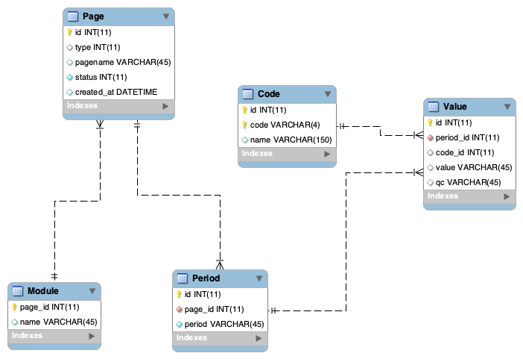

Рисунок 1 – Схема разработанной базы данных

БД содержит в себе следующие таблицы:

* Page для хранения основных данных о каждой странице документа;
* Module для хранения данных о модулях программы, обрабатывающих какой-либо тип документа;
* Period для хранения данных о периодах на странице документа
* Value для хранения значения, связанного с периодом;
* Code для ассоциации текста и кодов строк в формах бухгалтерской отчетности, указываемых в годовой отчетности организации.

Для нагрузочного тестирования БД было необходимо написать программу для заполнения тестовыми данными, а также провести ручное тестирование текущей архитектуры. Стуруктура программы, написанная на языке программирования Python изображена на рисунке 2 ниже.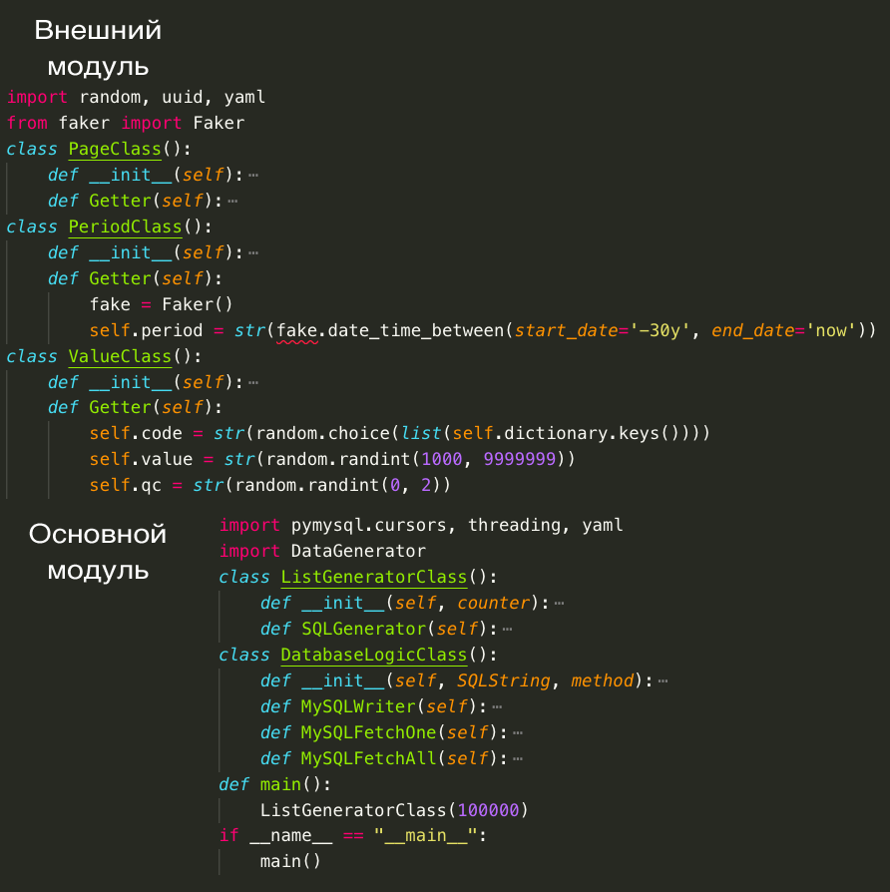

Рисунок 2 – Структура по методам программы для заполнения БД тестовыми данными

Программа для тестирования БД содержит в себе два модуля:

* DB – исполняемая программа;
* DataGenerator – модуль генерации данных для текущей архитектуры БД.

Программа содержит следующие классы:

* DB.ListGeneratorClass используется для получения сгенерированных данных методом SQLGenerator;
* DatabaseLogicClass содержит все методы для работы с БД;
* PageClass – генерация данных для таблицы Page, содержит единственный метод Getter;
* PeriodClass – генерация данных для таблицы Period, содержит единственный метод Getter;
* ValueClass – генерация данных для таблицы Value, содержит единственный метод Getter;

В качестве отличительной особенности разработанной программы можно отметить использование механизма транзакций.

Транзакция — это совокупность одной или нескольких SQL-инструкций, имеющих начало и конец. В конце транзакции происходит либо ее отмена, либо подтверждение. Отмена транзакции называется откатом (rollback) (пример с deadlock’ом показан на рисунке 3), так как идет последовательная отмена всех сделанных изменений. Подтверждение транзакции называется фиксацией (commit).

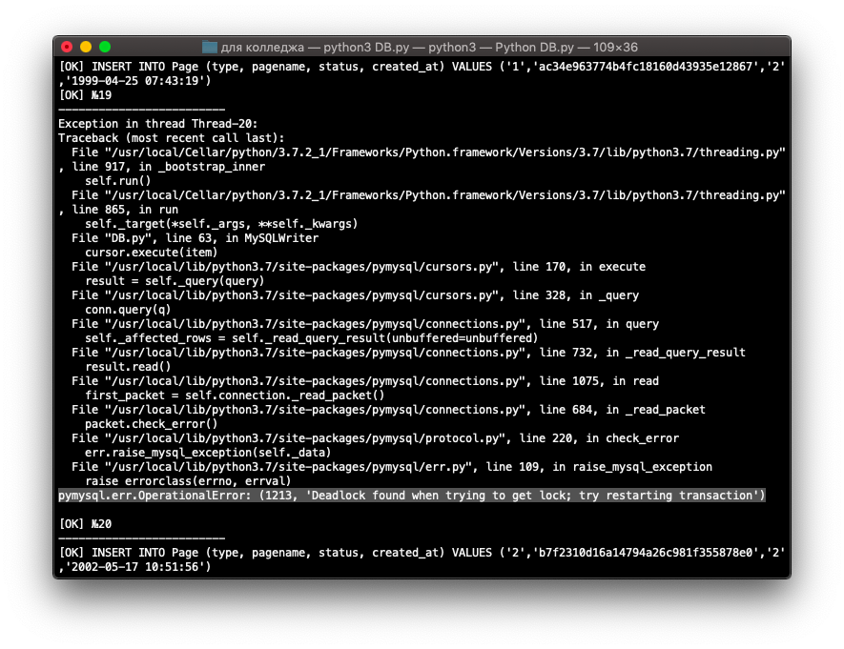

Рисунок 3 – Пример Deadlock’a и отката транзакции

Считается, что правильная транзакция обладает следующими свойствами:

* Атомарностью;
* Согласованностью;
* Изолированностью;
* Устойчивостью.

Процесс работы приложения для заполнения БД тестовыми данными показан на рисунке 4 ниже, нагрузочное тестирование БД на рисунке 5.

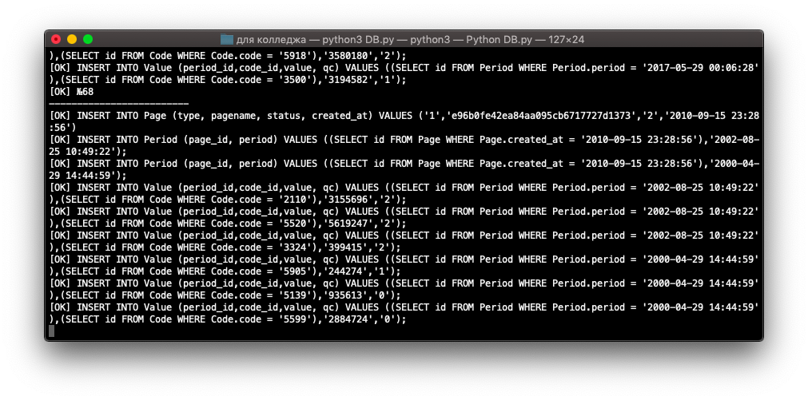

Рисунок 4 – Работа приложения для заполнения разработанной БД тестовыми данными

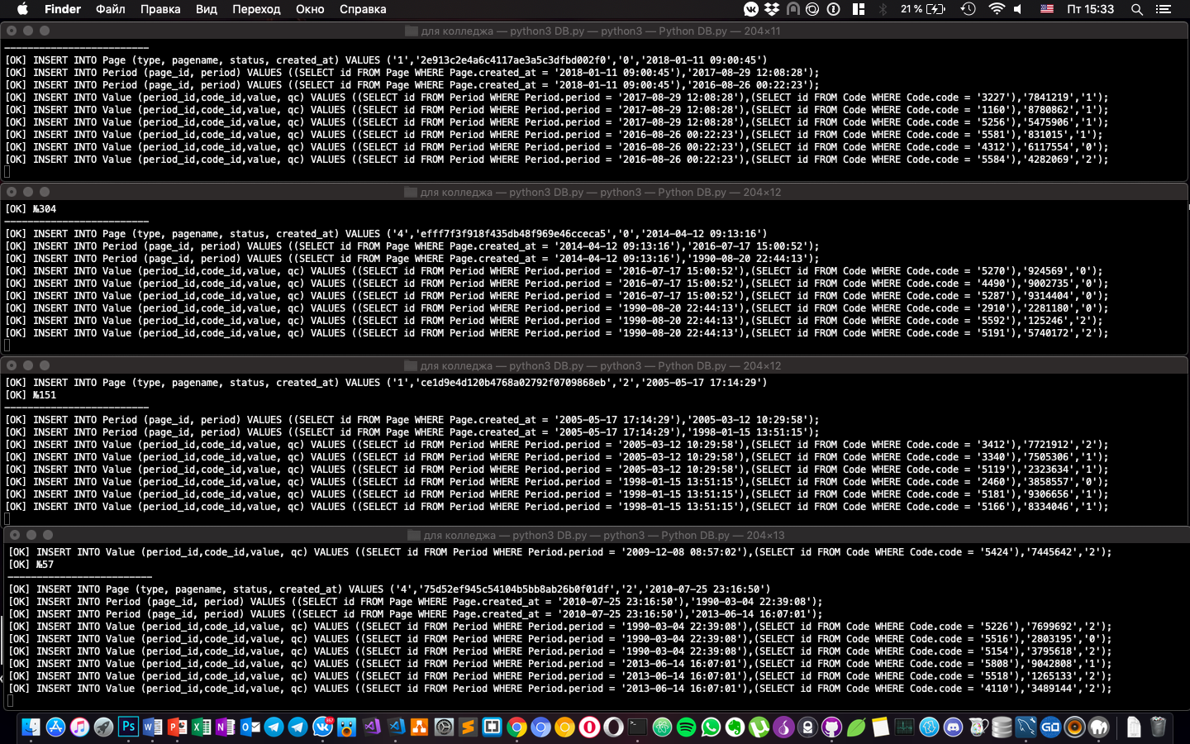

Рисунок 5 – Нагрузочное тестирование БД

Спроектированная и заполненная БД с тестовыми данными содержит в себе следующее количество записей по таблицам.

* Таблица Value – 50322 записей;
* Таблица Period – 16774 записей;
* Таблица Page – 8387 записей;
* Таблица Module – 4 записи;
* Таблица Code – 571 запись;

Результаты выполнения запросов находятся на рисунке 6 ниже:

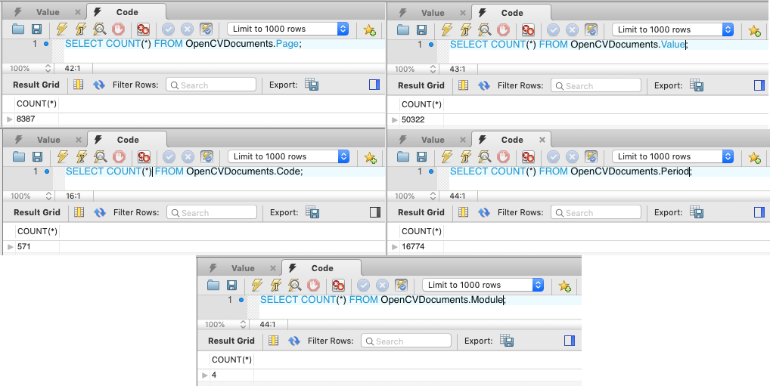

Рисунок 6 – Результаты выполнения запросов COUNT в БД

Пример данных в таблицах можно наблюдать на рисунках 7-9 ниже:

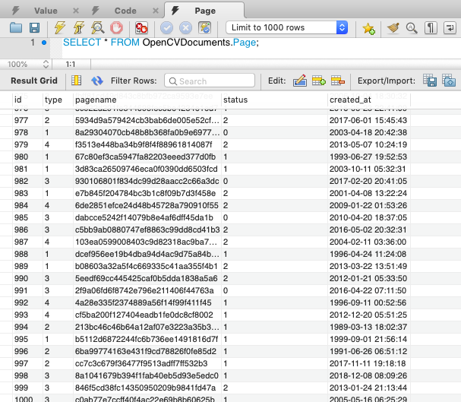

Рисунок 7 – Пример данных в таблице Period

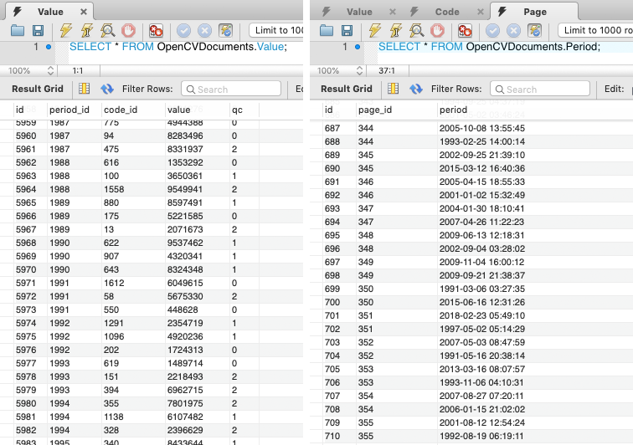Рисунок 8 – Пример данных в таблице Value/Period

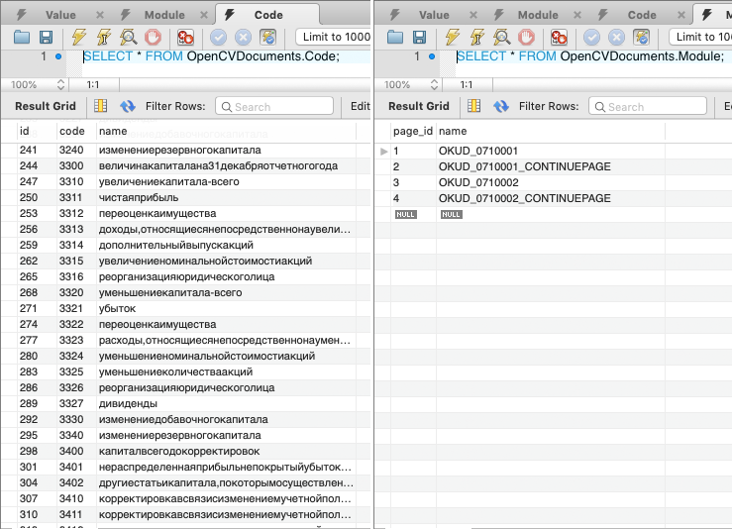

Рисунок 9 – Пример данных в таблицах Code/Module

Теперь идет работа и развертка docker для контейнеров Python+Flask API/MySQL/PHPMyAdmin/Redis. Сначала необходимо было поставить сам пакет:

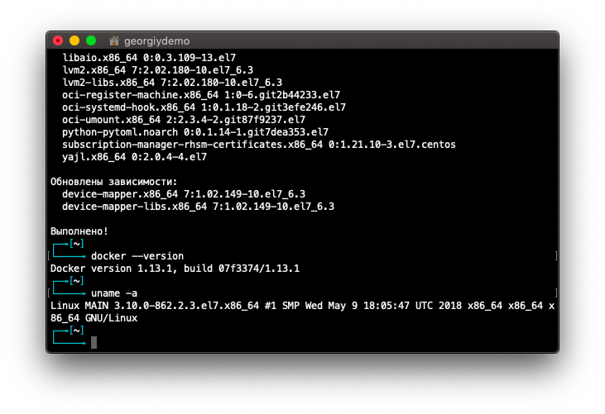

Рисунок 10 – Установленный пакет Docker на дистрибутив CentOS

Далее была проделана работа по написанию docker-compose со связкой двух контейнеров:

* Python:3.7-alpine;
* Redis:alpine.

Также в compose был выполнен проброс порта 5000 для доступа к Flask API вне контейнера. Порт 6379 используется для Redis между контейнерами (рисунки 11 – 12).

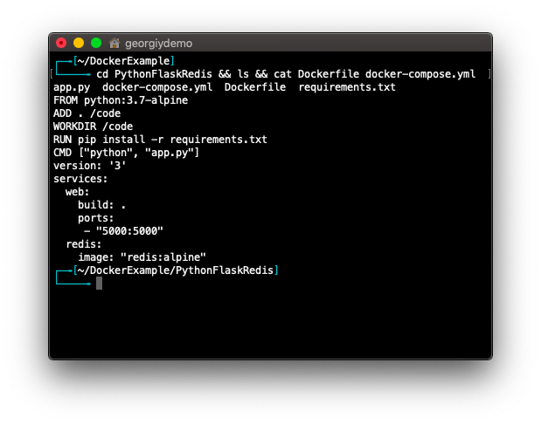

Рисунок 11 – Созданный docker-compose с Python+Flask+Redis

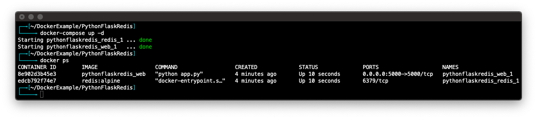

Рисунок 12 – Запуск созданного docker-compose

Также был создан docker-compose cо связкой MySQL + PHPMyAdmin. Используются контейнеры:

* Php:7.2.6-apache + mysql;
* Phpmyadmin/phpmyadmin.

Выполнены следующие пробросы портов:

* 8001:80 – используется для PHPMyAdmin;
* 8000:80 – также используется для PHPMyAdmin (альтернатива);
* 3306:3306 – используется для подключения к БД MySQL.

Файл compose и запуск контейнера показаны на рисунках 13 - 14 ниже:

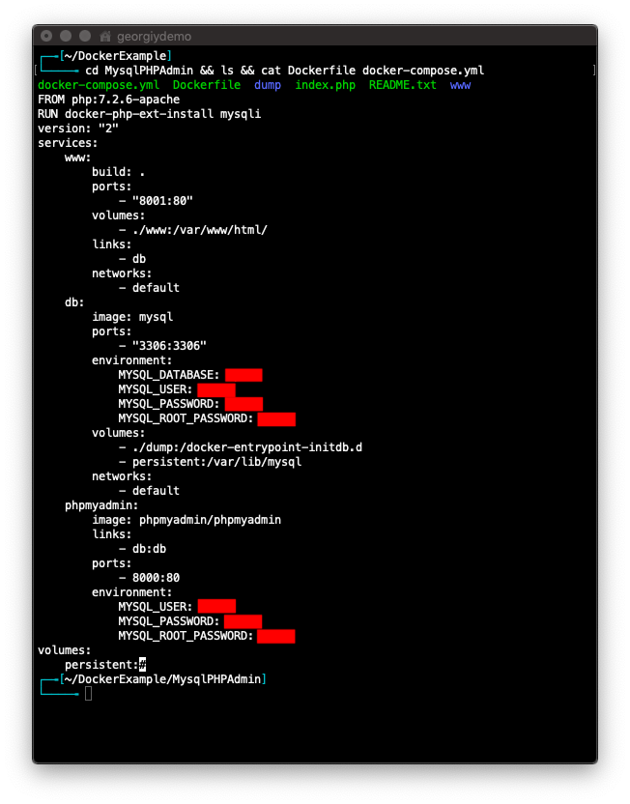

Рисунок 13 – Созданный docker-compose с PHP+Apache+MySQL+PHPMyAdmin

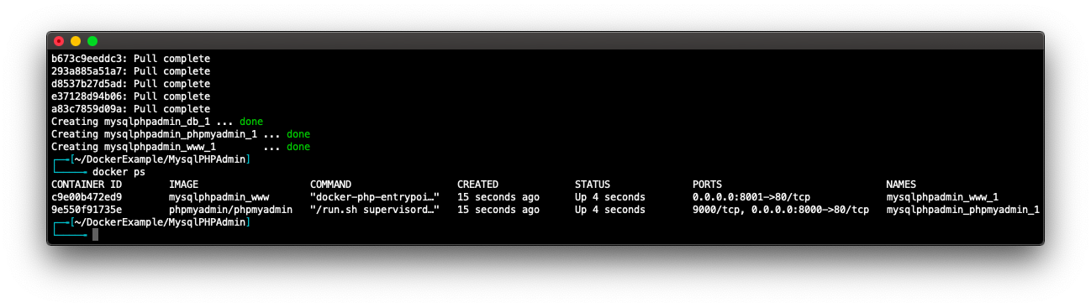

Рисунок 14 – Запуск созданного docker-compose

В итоге получили полностью развернутую систему для хранения и взаимодействия с данными на рисунке 15.

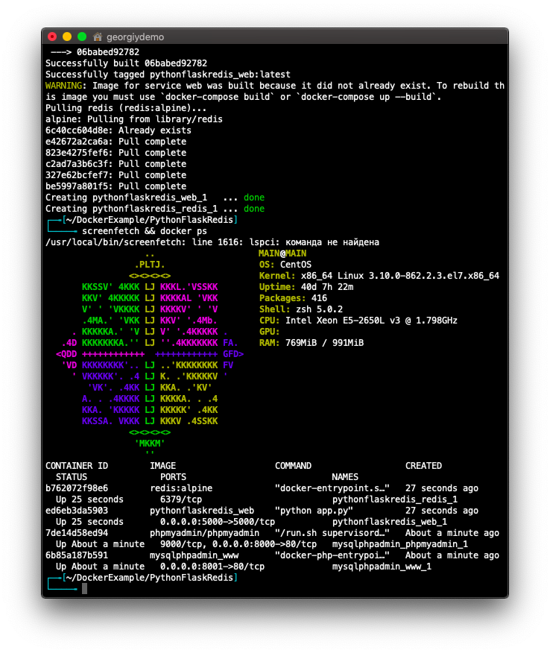

Рисунок 15 – Список всех развернутых контейнеров на сервере

# Заключение

В ходе практики были выполнены все поставленные задачи:

* Проектирование и создание объектов базы данных MySQL для предприятия;
* Разработка приложений БД и заполнение разработанной БД тестовыми данными
* Управление и разграничение доступа к БД;
* Использование стандартных методов защиты БД на основе связи таблиц по foreign key
* Развертка docker-контейнера с MySQL/Apache/PHP/PHPMyAdmin на сервере предприятия;
* Развертка docker-контейнера с Redis/Python+Flask на сервере предприятия;

В результате прохождения практики по модулю ПМ.02 была проделана существенная работа по закреплению моих теоретических и практических навыков.

# Список литературы

1. Docker-compose.yml for mysql and phpmyadmin – [Электронный ресурс]. – Режим доступа: https://gotechnies.com/docker-compose-yml-mysql-phpmyadmin/
2. Get started with Docker Compose – [Электронный ресурс]. – Режим доступа: https://docs.docker.com/compose/gettingstarted/
3. How to install Docker and deploy a LAMP Stack – [Электронный ресурс]. – Режим доступа: https://www.linode.com/docs/applications/containers/how-to-install-docker-and-deploy-a-lamp-stack/
4. Использование NoSQL Redis в качестве основного хранилища – [Электронный ресурс]. – Режим доступа: https://habr.com/ru/post/178525/
5. Docker + Flask. Simple Tutorial– [Электронный ресурс]. – Режим доступа: https://medium.com/@mtngt/docker-flask-a-simple-tutorial-bbcb2f4110b5
6. Транзакции, блокировки и многопользовательский доступ к данным. – [Электронный ресурс]. – Режим доступа: http://www.mstu.edu.ru/study/materials/zelenkov/ch_4_9.html
7. Основы правильного проектирования баз данных в веб-разработке – [Электронный ресурс]. – Режим доступа: https://habr.com/ru/post/115777/
8. Using Transactions in Python Programs – [Электронный ресурс]. – Режим доступа: https://www.oreilly.com/library/view/mysql-cookbook-2nd/059652708X/ch15s08.html
9. Use Commit and Rollback to Manage MySQL Transactions in Python – [Электронный ресурс]. – Режим доступа: https://pynative.com/python-mysql-transaction-management-using-commit-rollback/
10. Транзакции в mysql и SELECT FOR UPDATE – [Электронный ресурс]. – Режим доступа: https://habr.com/ru/post/238119/
11. Блокировки и уровни изоляции транзакций InnoDB в MySQL – [Электронный ресурс]. – Режим доступа: https://habr.com/ru/post/238513/
12. GraphQL. Введение. – [Электронный ресурс]. – Режим доступа: https://habr.com/post/326986/
13. Проектирование Web API в 7 шагов – [Электронный ресурс]. – Режим доступа: https://habr.com/ru/company/geekfamily/blog/256495/